DOCUMENTATIE

TEMA 4

NUME STUDENT: Cătană Bogdan Ionuț
GRUPA: 30228, seria B

CUPRINS

1. Obiectivul temei 2
2. Analiza problemei, modelare, scenarii, cazuri de utilizare 2
3. Proiectare 2
4. Implementare 4
5. Rezultate 9
6. Concluzii 10
7. Bibliografie 10

Obiectivul temei
Obiectivul acestei teme de laborator este acela de a implementa o aplicatie de management a unuei firme de curierat. Aceasta aplicatie am ales sa o implementez in 4 fereste, una pricipala, una pentru Adminul(seful) firmei, una pentru client si inca o fereasta prin care adminul isi poate genera rapoarte ce prevad diferite comenzi effectuate dupa anumite filter.
Sistemul de calcul implementat in acest proiect are toate calitatile unui astfel de sistem, prezentand date de intrare, de iesire, si o interfata grafica “User Friendly” de unde utilizatorul isi poate selecta fereastra ce doreste sa o deschida, sa-si introduca datele de intrare si sa apese butonul specific operatiei pe care doreste sa o execute in aceasta fereastra.

Analiza problemei, modelare, scenarii, cazuri de utilizare
Problema propusa pentru acest proiect a fost digitalizarea unei aplicatii de management al comenzilor pentru o companie de livrare si totodata usurarea proceselor si a tinerii evidentei unor statistici sau caracteristici despre companie in timp real nefolosind o baza de date. Acest lucru a fost realizabil cu ajutorul metodei Serializable ce functioneaza exact ca si o baza de date doar ca retine toate datele noastre in nistee fisiere criptate pe care le putem deserializa si extrage datele de care avem nevoie.
Am folosit acest concept de serializare si deserializare in 3 mari clase sia numite pentru produse, clienti si pentru comenzile ce le cream sau adaugam in cadrul aplicatiei noastre si l-am aplicat atat pe liste de produse sau client cat si pentru HashMap-ul de comenzi.

Proiectare
Acesta lucrare de laborator a fost realizata intr-un IDEA numit IntelliJ. IntelliJ IDEA este un mediu de dezvoltare integrat pentru limbaje JVM conceput pentru a maximiza productivitatea dezvoltatorului.
Limbajul folosit este JAVA care este un limbaj de programare orientat-obiect si foarte puternic tipizat. Intreg codul scris in acest proiect este in totalitate in limbajul Java folosing pachete, clase si o multitudine de metode.
Am optat sa structurez proiectul prin pattern-ul cerut in cerinta, asadar avem 4 pachete: model – aici avem clase specific obiectelor ce vor fi folosite in proiect precum Product, Client, Order si Stock, presentation – aici se regasesc toate clasele ce sunt folosite drept view pentru ferestrele noastre si un controller, dataAccess – curpinde clasele ce vor extrage efectiv din baza noastra de date datele necesare folosing QUERYs in limbaj SQL cat si clasa ce face legatura dintre program si baza de date si nu in ultimul rand pachetul business unde avem doar clase ce implementeaza metode care sa execute operatiile din pachetul precedent.
Interfata am ales sa o realizez cu ajutorul la Eclipse IDE, deoarece eram familiarizat cu intefata si folosirea acetui IDE.
Pentru acest proiect nu a fost necesara folosirea unor algoritmi speciali deoarece operatiile ce trebuiau implementate le-am putut realiza destul de intuitiv, folosind in general parcurgeri de liste de tip instructiuni for, iar pentru stocarea clientilor si a cozilor am optat pentru folosirea unor liste de tip Linked List.
Unified Modeling Language (prescurtat UML) este un limbaj standard pentru descrierea de modele și specificații pentru software. Mai jos voi atasa un tip de diagrama UML, o diagrama de clase. Aceasta diagrama ne prezinta toate clasele si pachetele din care fac parte impreuna cu toate metodele,construnctorii si variabilele folosite in acestea precum si relatiile dintre acestea ce pot fi de tip 1 on 1 or 1 to Many.

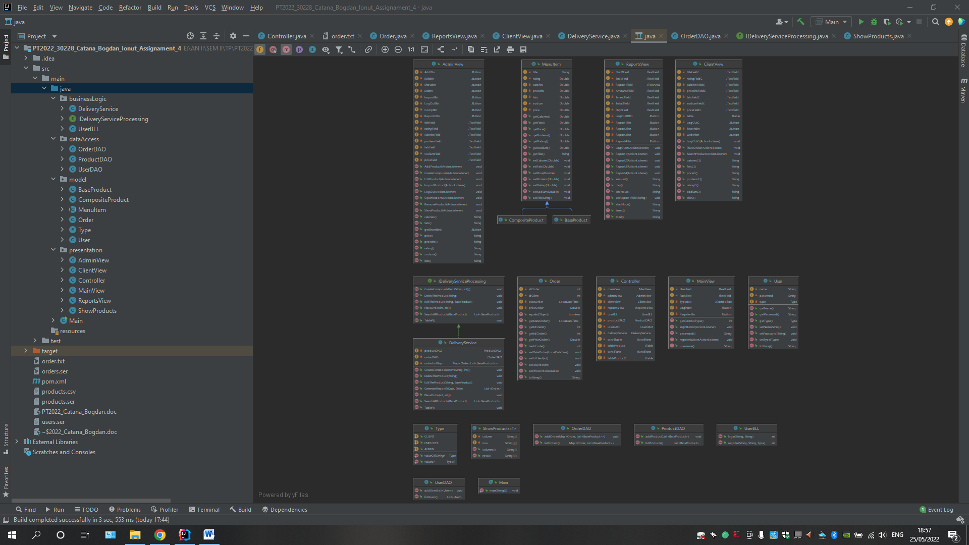

Implementare
In acest capitol va voi prezenta clasele si metodele implementate in acestea.

4.1. Clasa Controller
Aceasta clasa reprezinta clasa ce face trecerea dintre interfata grafica si programul propriu – zis, unde se si petrece cu adevarat interactiunea dintre utilizator si sistemul de calcul.
In aceasta clasa ne folosim de interfetele create pentru fiecare fereastra in parte. Aici am creat o multitudine de metode ce fac legatura intre operatia pe care vreau sa o fac in DeliveryService si butoanele de pe fiecare interfata aferente operatiei ce se doreste executata. In fiecare metoda in principiu doar se extrag datele de care avem nevoie pentru a apela metoda corespunzatoare din DeliveryService. Constructorul este format din cele 3 view-ul precum si initializarea tuturor subclaselor de operatii de care am amintit mai sus din absolut toate interfetele implimentate.

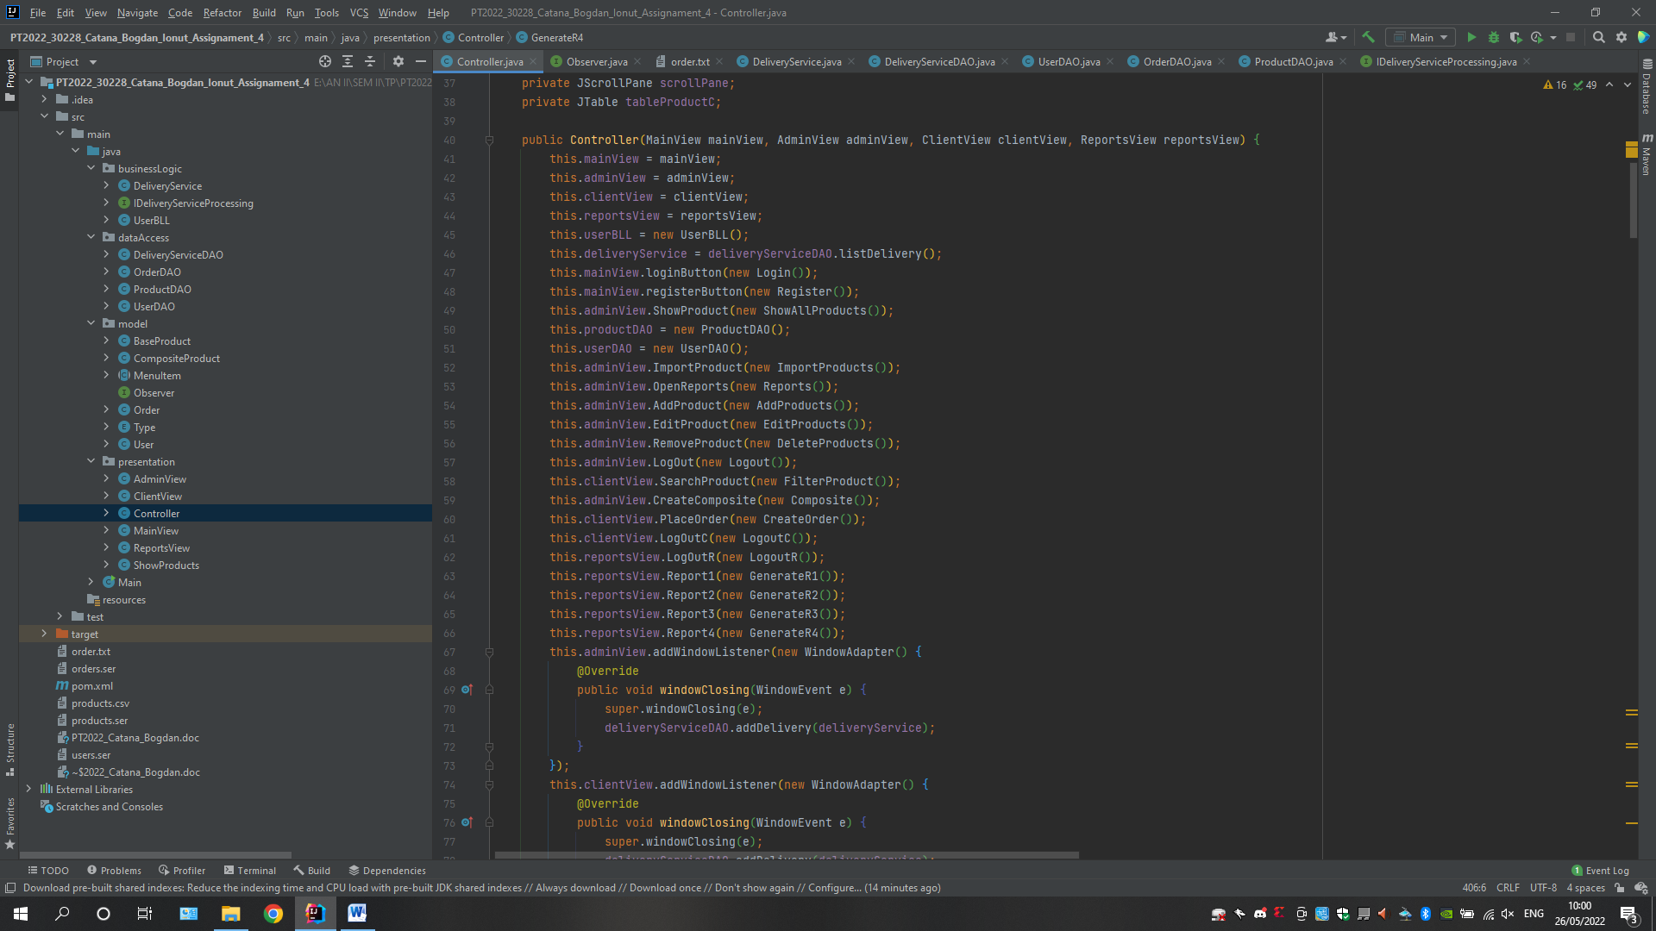
4.2. Clasele de tip View
In aceste clase regasim codul interfetelor grafice realizate cu ajutorul IDE Eclipse precum si metodele care fac legatura dintre butoanele si casetele text din cadrul interfetelor si implementarea lor in cadrul controller-ului.
In acest proict avem 4 ferestre dupa cum am mai zis, una principal, una pentru admin, una pentru client,una pentru generarea de rapoarte si nu in ultimul rand fereastra principal a aplicatiei. Toate aceste 4 clase de tip View sunt alcatuite dintr-o selectie de butoane si campuri de tip text, iar noutatea fata de proiectele anterioare provine din folosirea tabelelor de tip Jtable si a combo boxurilor cu care eram familiar de la proiectul anterior, precum si a folosirii campului de tip Password pentru a proteja datele persoanei ce se logheaza in aplicatie.
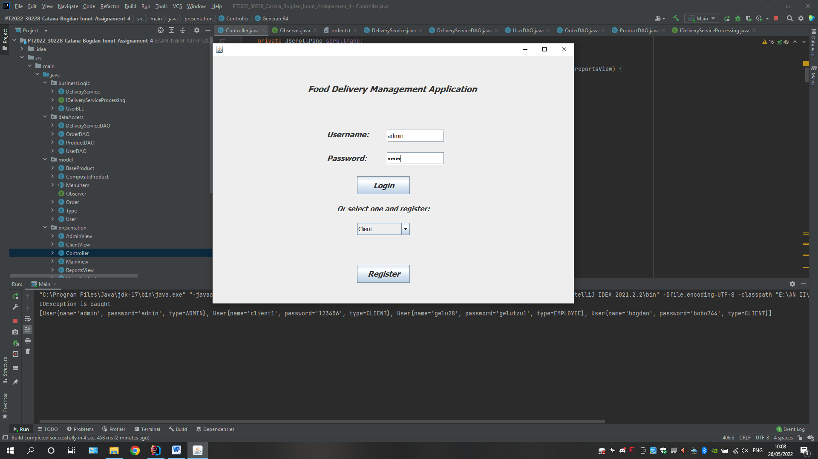
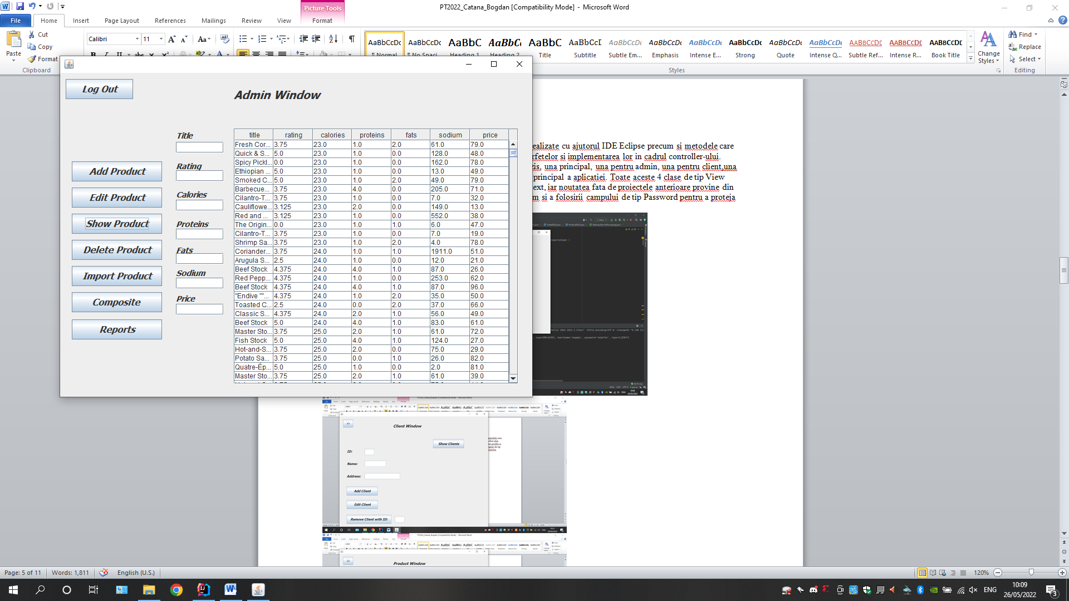
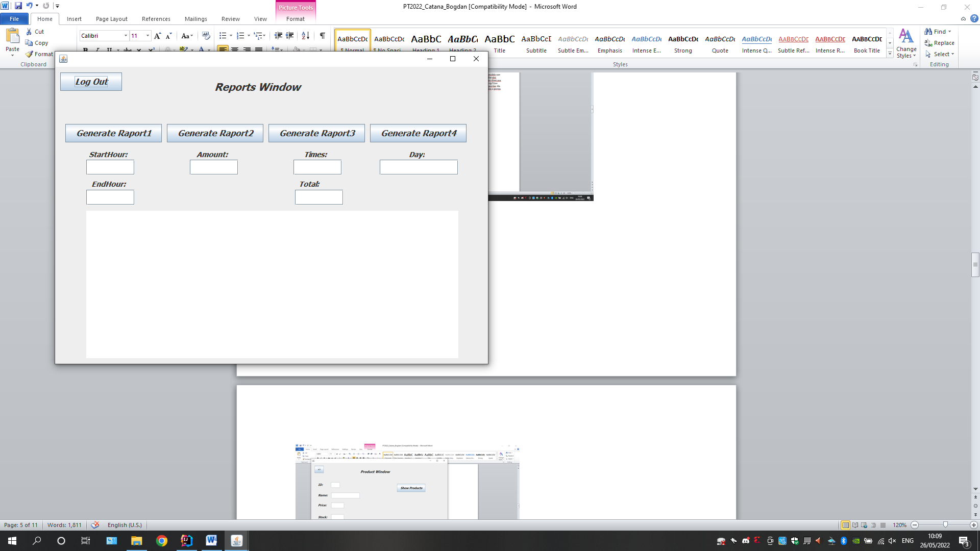
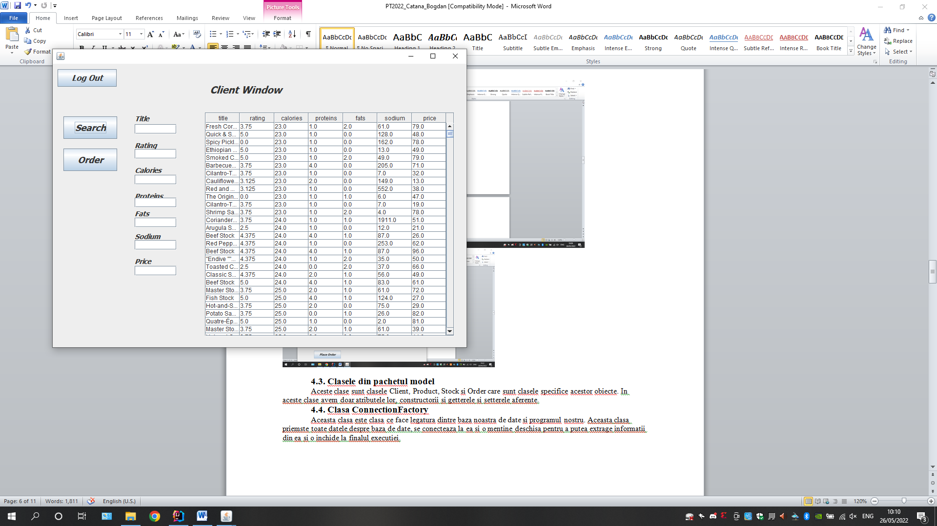

4.3. Clasele din pachetul model
Acestea sunt clase strict pentru obiectele de care avem nevoie in acest proiect. Avem asadar o clasa User, o clasa de tip Enum Type pentru definirea tipului de utilizator, o clasa Order pentru comanda si o clasa abstracta MenuItem ce reprezinta un produs din meniul nostrum si ea extinde alte doua clase: BaseProduct si CompositeProduct. Ideea acestor doua clase ce extind clasa abstracta este ca BaseProduct sunt produsele effective, in timp ce CompositeProduct sunt produse create din mai multe produse, ca un “meniu cu felul 1 si felul 2” mai exact dar care si ele sunt introduce tot in meniul principal alestaurantului.

4.4. Clasa DeliveryService
Aceasta clasa este clasa ce o puteam numi la proiectele trecute ca si clasa “Controller” deoarece aici rezolvam fiecare operatie ce dorim sa o executam in aplicatia noastra. Aici facem efectiv adaugarea, importarea, editarea, stergerea de produse, creare de produse de tip composite, generarea de order si de chitanta, generaarea rapoartelor, efectiv tot ce tine de aplicatia noastra si ce am implementat in ea. Aici ne folosim in mare parte de fisierele noastre .ser ale comenzilor, userilor si a produselor serializate pentru a ne putea extrage datele necesare fiecarei operatii din aceste fisiere cu ajutorul serializarii. Noutatea in acest proiect vine in cadrul comenzilor deoarece am ales o implementare folosind HashMap pentru a pune intr un astfel de hashmap fiecare comanda ce o creez dar si produsele pe care le contine aceasta.
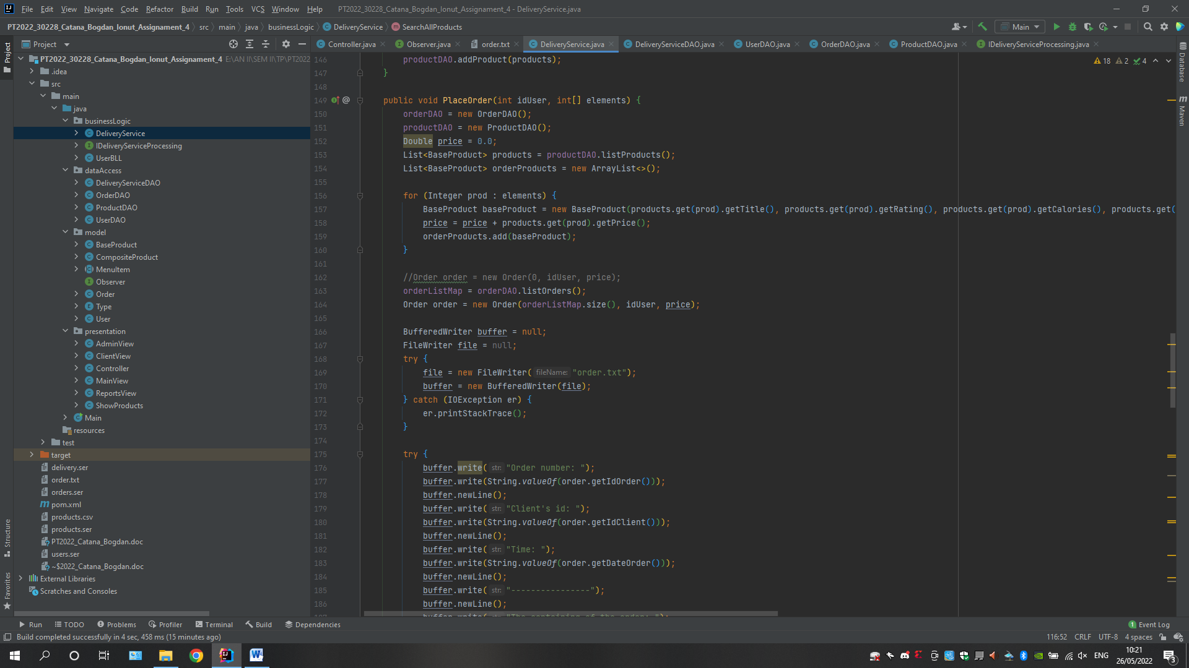
4.5 Clasele DAO
Spre deosebire de proiectul anterior, in acest proiect clasele DAO sunt implementate pentru obiectele mele Product, User, Order si in final DeliveryService si nu mai extrag efectiv datele dintr un tabel in sql si vom regasi in fiecare dintre acestea exact doua metode: una de serializare si una de deserializare pentru ca obiectele noastre sa poata fi stocate in fisierul nostrum criptat iar mai apoi extrase de fiecare data cand avem nevoie. Fiecare clasa de acest tip are exact aceleasi metode implementate doar ca fiecare avand un tip diferit in functiede modul in care vrem sa stocam informatiile respective, de exemplu userii si produsele folosesc cate o lista de useri respective produse, in timp ce comenzile folosesc un HashMap dupa cum am amintit si mai sus.

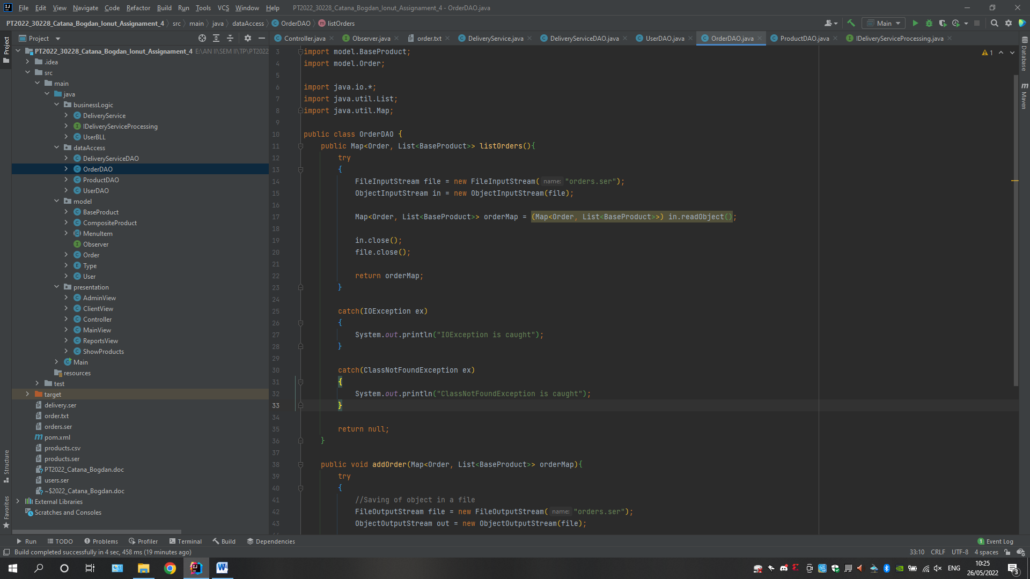

  - UserBLL
Clasa UserBLL este o clasa ce se foloseste de clasa DAO aferenta obiectului User si ae ca scop implementarea metodelor de login si register din interfata principala a aplicatiei. Aceste metode au la baza serializarea din UserDAO pentru ca ele creaza un user nou in cazul in care dorim sa apelam register, si mai au la baza si deserializarea din aceeasi clasa cu scopul de a ne decripta noua datele user-ului pentru a verifica daca login-ul este corect si putem “lasa” persoana respectiva in cadrul aplicatiei si sa alegem ce servicii ii putem oferi in functie de tipul clientului.
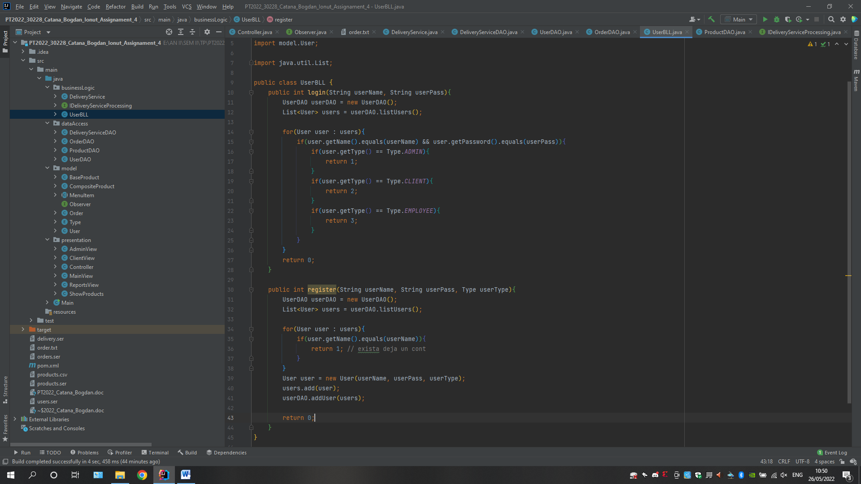

Tot de tip BLL o putem considera si clasa DeliveryService pe care am amintit-o mai sus deoarece merge pe acelasi principiu si se foloseste de aceleasi procese de serializare si deserializare din clasele de tip DAO: user, product si order deoarece in fiecare operatie ne folosim de lista noastra de deserializare pentru a extrage informatiile necesare.
4.6. Clasa Main
Ultima clasa este clasa Main. Aceasta clasa deschide fereastra interfetei grafice si spune programului ce sa execute mai exact in functie de input. In aceasta clasa doar ne cream pur si simplu cate o fereastra din fiecare tip, mainView, AdminView, ClientView, ReportsView, un controller ce are ca parametrii doate view-urile noastre dar si un userDAO deoarece doresc deserializarea listei de useri in consola pentru mine pentru a vedea toate datele useriilor ce s-au conectat la aplicatie.

Rezultate
Ca rezultate voi afisa in randurile urmatoare cele 4 rapoarte ce le poate genera adminul cu privire la anumite comenzi, useri sau produse. Aceste rapoarte se genereaza la apasarea butonului respectiv raportului in itnerfata ReportsView. Aceste rapoarte nu sunt nimic ma mult decat simple filtrari a HashMap-ului de comenzi folosind lamba expression, iar mai apooi prelucarea continului acestui HashMap pentru a-l putea insera frumos in caseta text in fereastra respective.
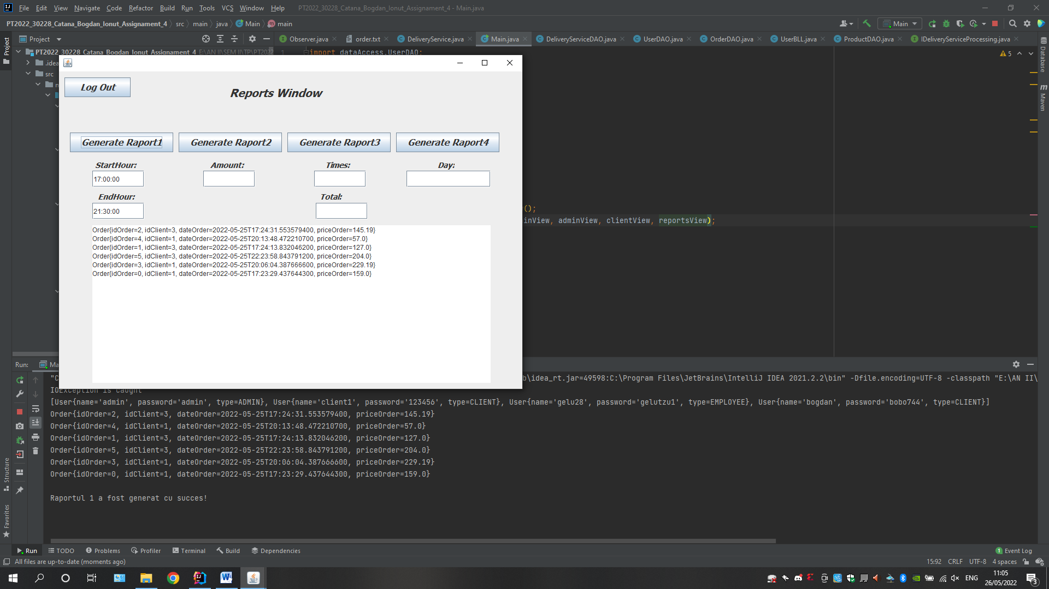
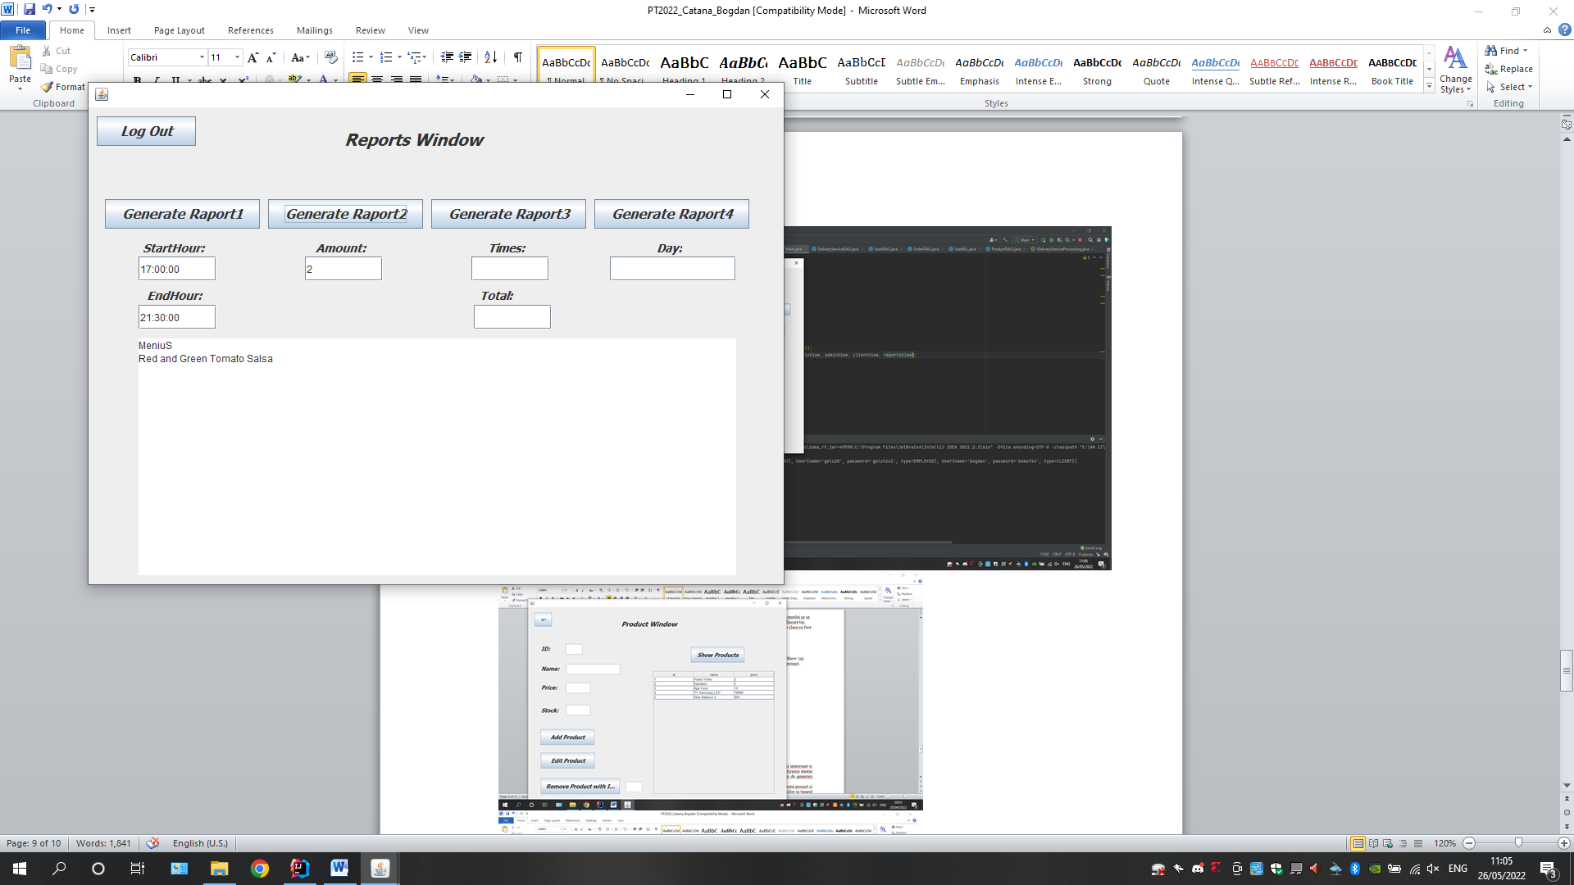
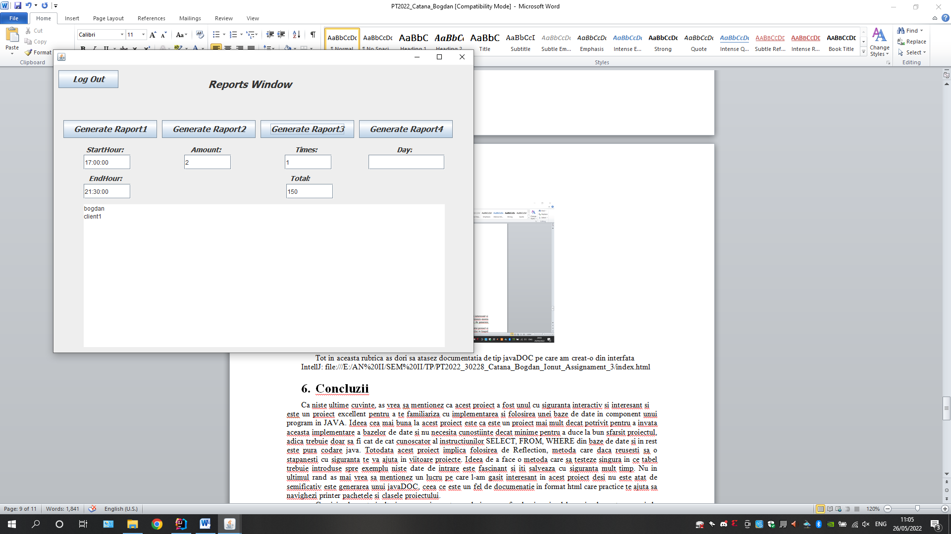
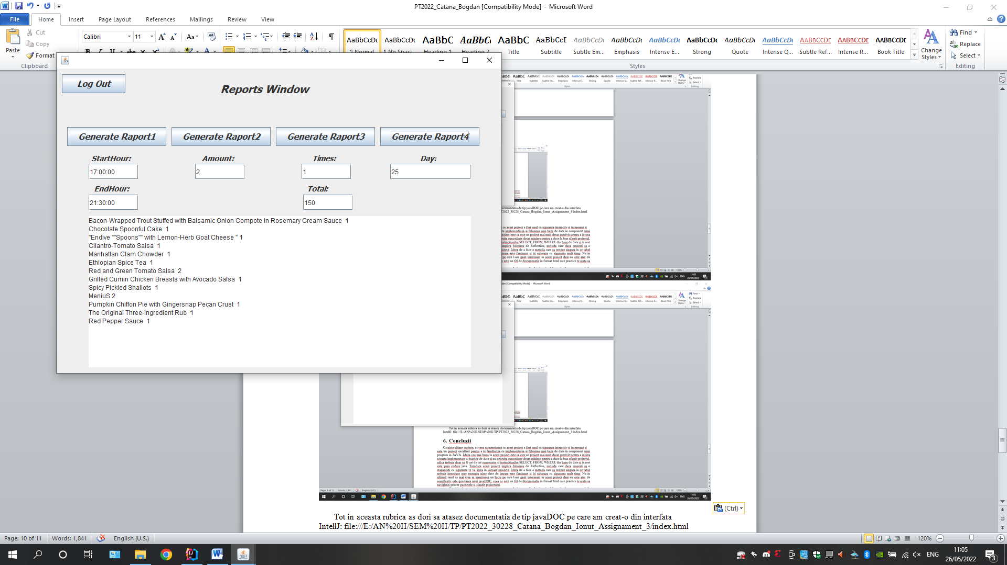

Tot in aceasta rubrica as dori sa atasez documentatia de tip javaDOC pe care am creat-o din interfata IntellJ: file:///E:/AN%20II/SEM%20II/TP/PT2022_30228_Catana_Bogdan_Ionut_Assignament_4/index.html

Concluzii
Ca niste ultime cuvinte, as vrea sa mentionez ca acest proiect a fost unul cu siguranta interactiv si interesant si
este un proiect excellent pentru a te familiariza cu implementarea si folosirea unei baze de date in component unui program in JAVA. Ideea de baza a acestui proiect este cu siguranta folosirea serializarii in locul bazelor de date, lucru ce l-am gasit a fi extreme de usor de implementat si de folosit si cu siguranta extreme de folositor. Mi-a placut la acest proiect ca am folosit toate cunostiintele accumulate la celelalte 3 proiecte ce le-am realizat de-a lungul semestrului precum metoda Reflection, folosirea for each-urilor, crearea de interfete, lucrul cu liste dar totodata a venit cu multe alte noutati precum folosirea serializarii si deserializarii in locul bazelor de date, folosirea a lamba expressions pentru a filtra listele dar si lucrul cu HashMap, lucru ce la inceput l-am gasit a fi putin complicat dar odata ce am inteles exact cum se adauga efectiv in hash am putut extrage cu usurinta ce am avut nevoie, dar si lucrul cu noi tipuri de variabile precum Date, unde am invatat si implementarea unui format pentru astfel de date.
Nu in ultimul rand as mai vrea sa mentionez un lucru pe care l-am gasit interesant in acest proiect desi nu este atat de semificativ este generarea unui javaDOC, ceea ce este un fel de documenatie in format html care practice te ajuta sa navighezi printer pachetele si clasele proiectului.
Ca si implementari ulterioare, cu siguranta as dori sa aprofundez mai in detaliu lucrurile noi invatate la acest proiect deoarece le-am gasit foarte folositoare si as vrea sa lucrez cu ele pe viitor, dar cel mai important as vrea sa duc la sfarsit acest proiect prin implementarea ultimei interfete si anume cea de angajat unde se cere sa facem vizibil pentru angajati comenzile plasate in timp real. Cu siguranta voi continua sa lucrez la acest proiect!

Bibliografie
Ca bibliografie doresc sa atasez cateva linkuri care m-au ajutat la finalizarea atat a proiectului cat si a documentatiei.
- https://ro.wikipedia.org/wiki/Unified_Modeling_Language#Diagram%C4%83_de_clas%C4%83
- https://ro.wikipedia.org/wiki/Java_(limbaj_de_programare)
- https://www.jetbrains.com/help/idea/discover-intellij-idea.html
- https://docs.oracle.com/javase/tutorial/uiswing/components/formattedtextfield.html
- https://stackoverflow.com/questions/14189262/fitting-text-to-jtextfield-using
- https://www.programiz.com/java-programming/bufferedwriter
- https://www.baeldung.com/java-filter-collection-by-list
- https://www.baeldung.com/java-serialization
- https://www.w3schools.com/java/java_hashmap.asp

